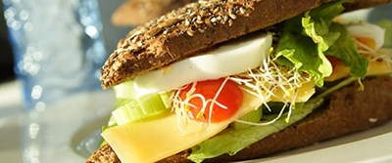
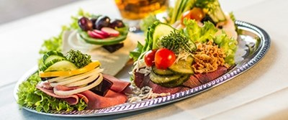
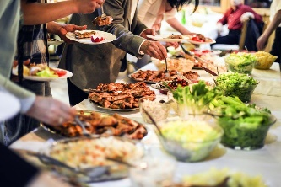

- _{Vi samler på glade kunder}

_{UGE 23} | _{MANDAG} | _{TIRSDAG} | _{ONSDAG} | _{TORSDAG} | _{FREDAG}
_{DAGENS}  _{LUNE RET} | _{Forårsrulle med oksekød}  Stegte nudler med wokgrøntsager | Farsbrød med bacon, forårsløg, persille og grøntsager  _{Kartoffelbåde og tzatziki} | Byg selv burger med saftig oksekødsbøf, dressing og jalapenos | Pitabrød med spicy kyllingestrimler og friskrørt dressing med chili og urter | _{Hakkebøf i fad}  med kartoffelmos og dampede gulerødder
_{DAGENS}  _{PÅLÆG} | _{Pålægsmix med crudite}  Grillet kalkunrulle med aspargescreme | Spegepølse med kartoffel og mayo  Æg med cherrytomater og purløgscreme | Ribbensteg med rødkål og agurkesalat  _{Hjemmelavet tunmousse med majs} | Ostefad med druer, radiser og kiks  _{Rullepølse med sky og løgringe} | _{Lun leverpostej med baconcrisp}  _{Fiskedeller med remoulade}
_{DAGENS}  _{BRØD} | _{Friskbagt rugbrød}  _{Deluxe}  _{Dagens friskbagte}  _{madbrød Deluxe} | _{Friskbagt rugbrød}  _{Deluxe}  _{Dagens friskbagte}  _{madbrød Deluxe} | _{Friskbagt rugbrød}  _{Deluxe}  _{Dagens friskbagte}  _{madbrød Deluxe} | _{Friskbagt rugbrød}  _{Deluxe}  _{Dagens friskbagt}  _{madbrød Deluxe} | _{Friskbagt rugbrød}  _{Deluxe}  Dagens friskbagte madbrød Deluxe
_{DAGENS}  _{SALAT} | _{Salatbar og dagens salatmix} | _{Salatbar og dagens salatmix} | _{Salatbar og dagens salatmix} | _{Salatbar og dagens}  _{salatmix} | _{Salatbar og dagens}  _{salatmix}
_{EKSTRA ( TILKØB )} | _{Frugt} | _{Frugt} | _{Frugt} | _{Frugt og kage/sødt} | _{Frugt}
Eskebæk Plads 6 – 8660 Skanderborg - Telefon: – Delideluxe.dk

